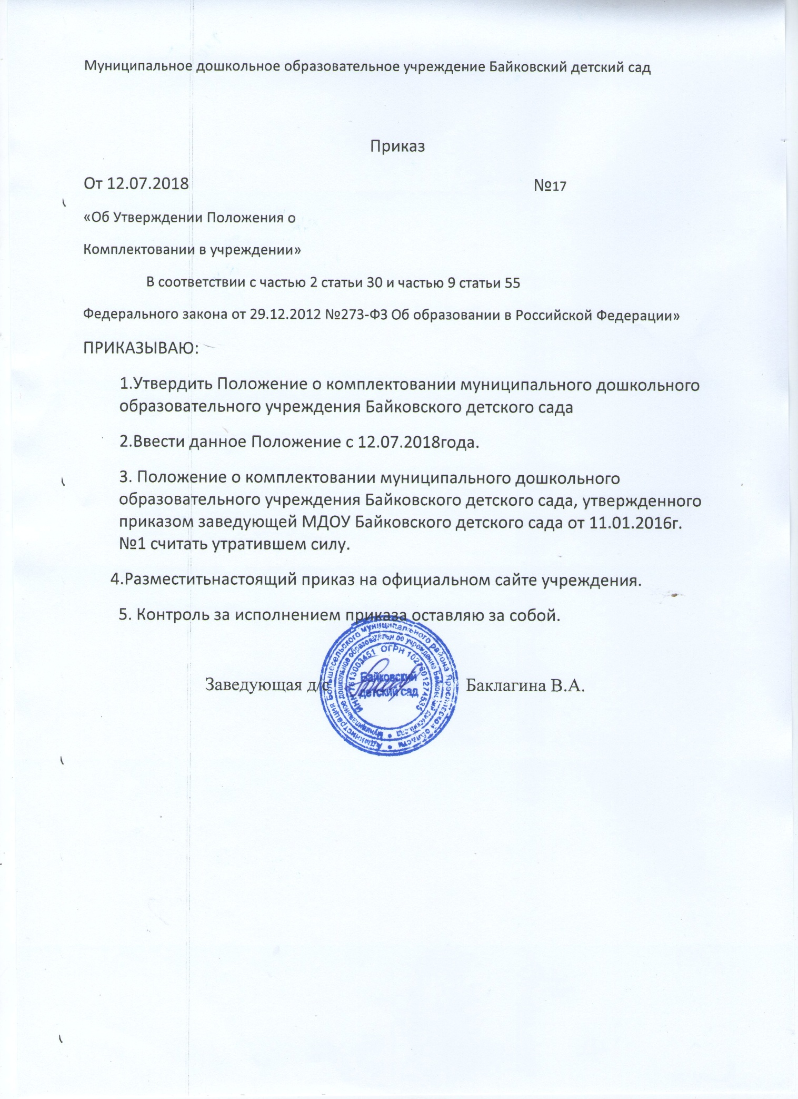

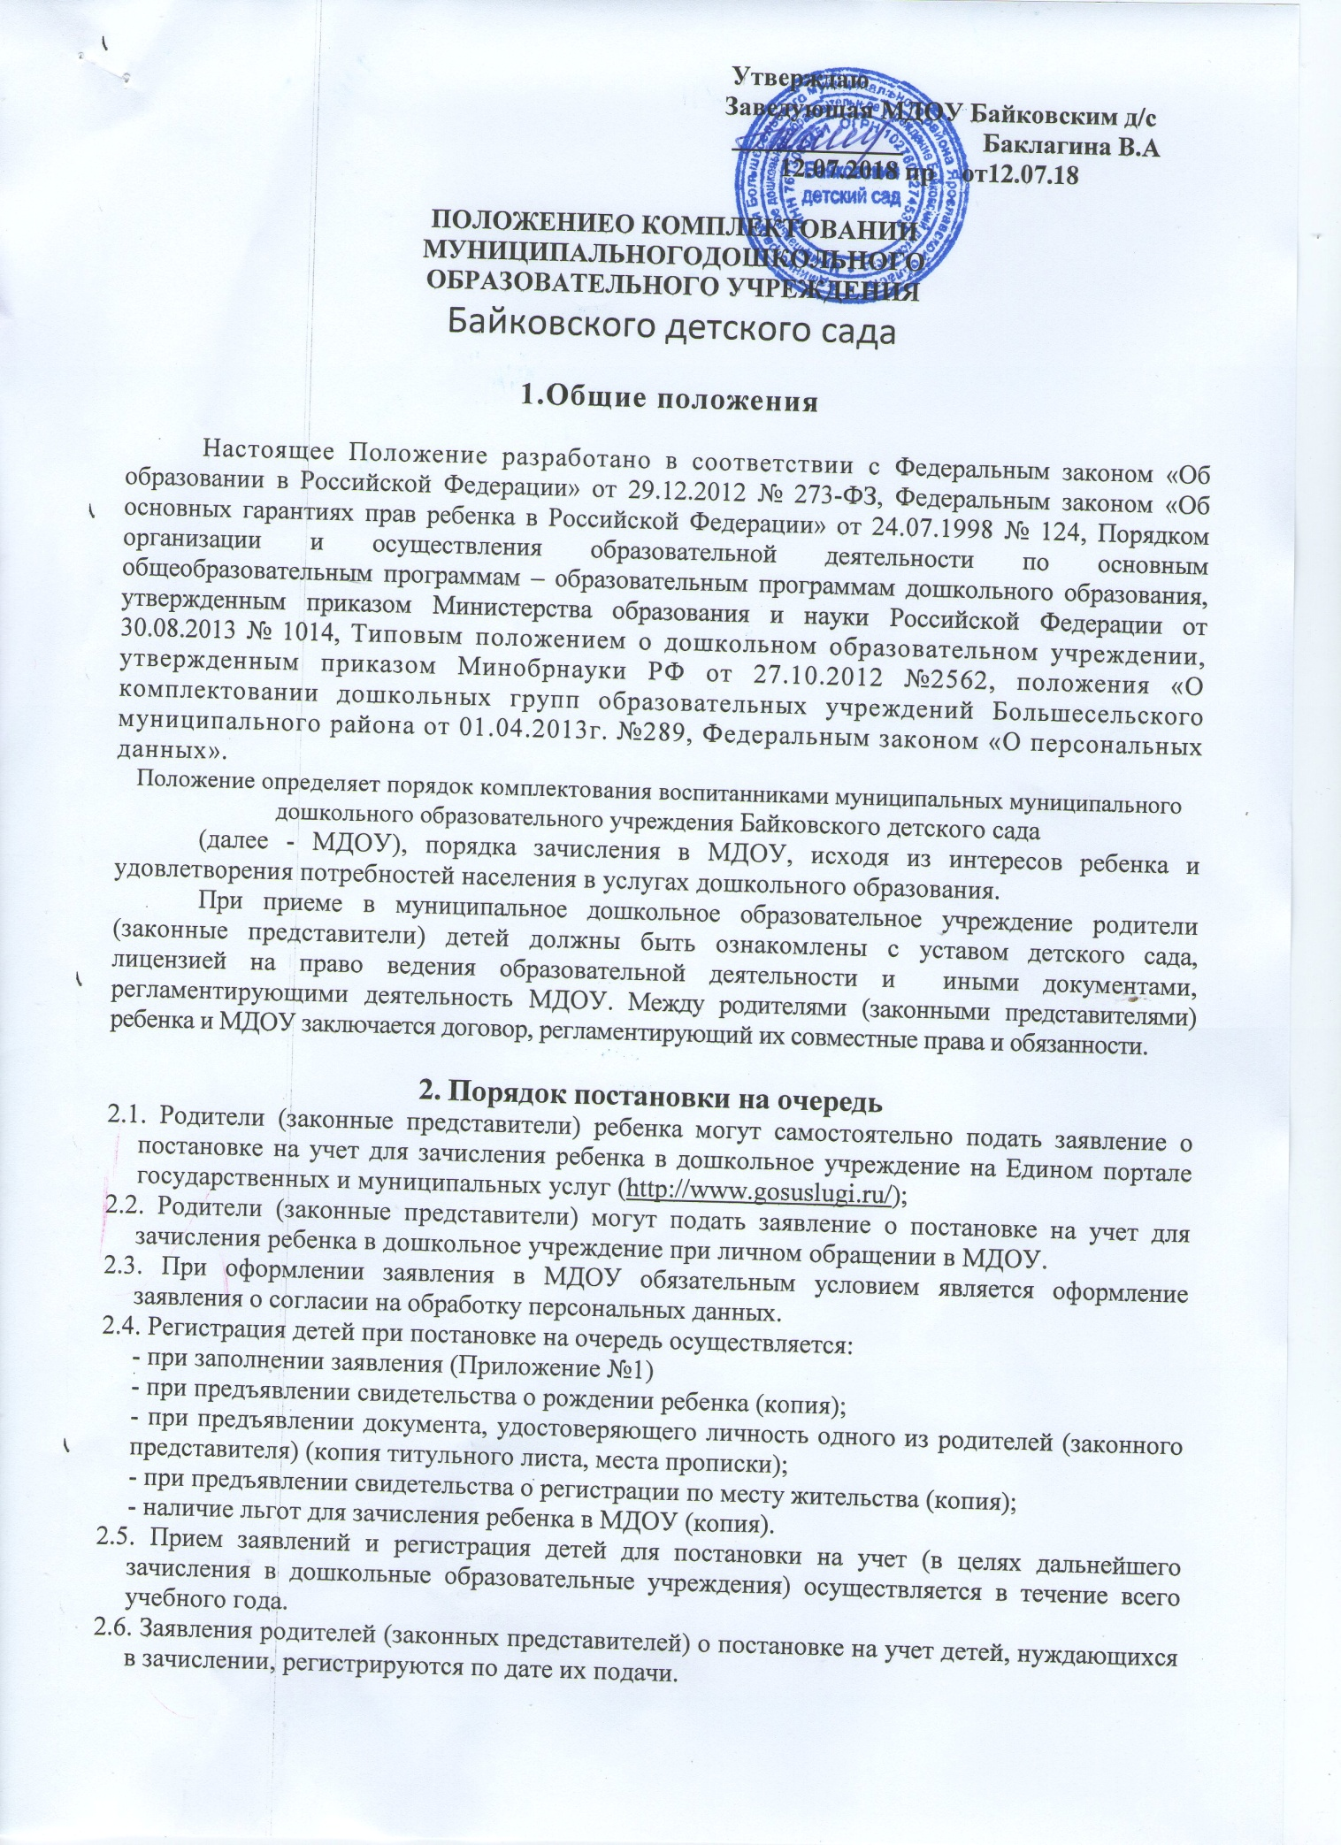

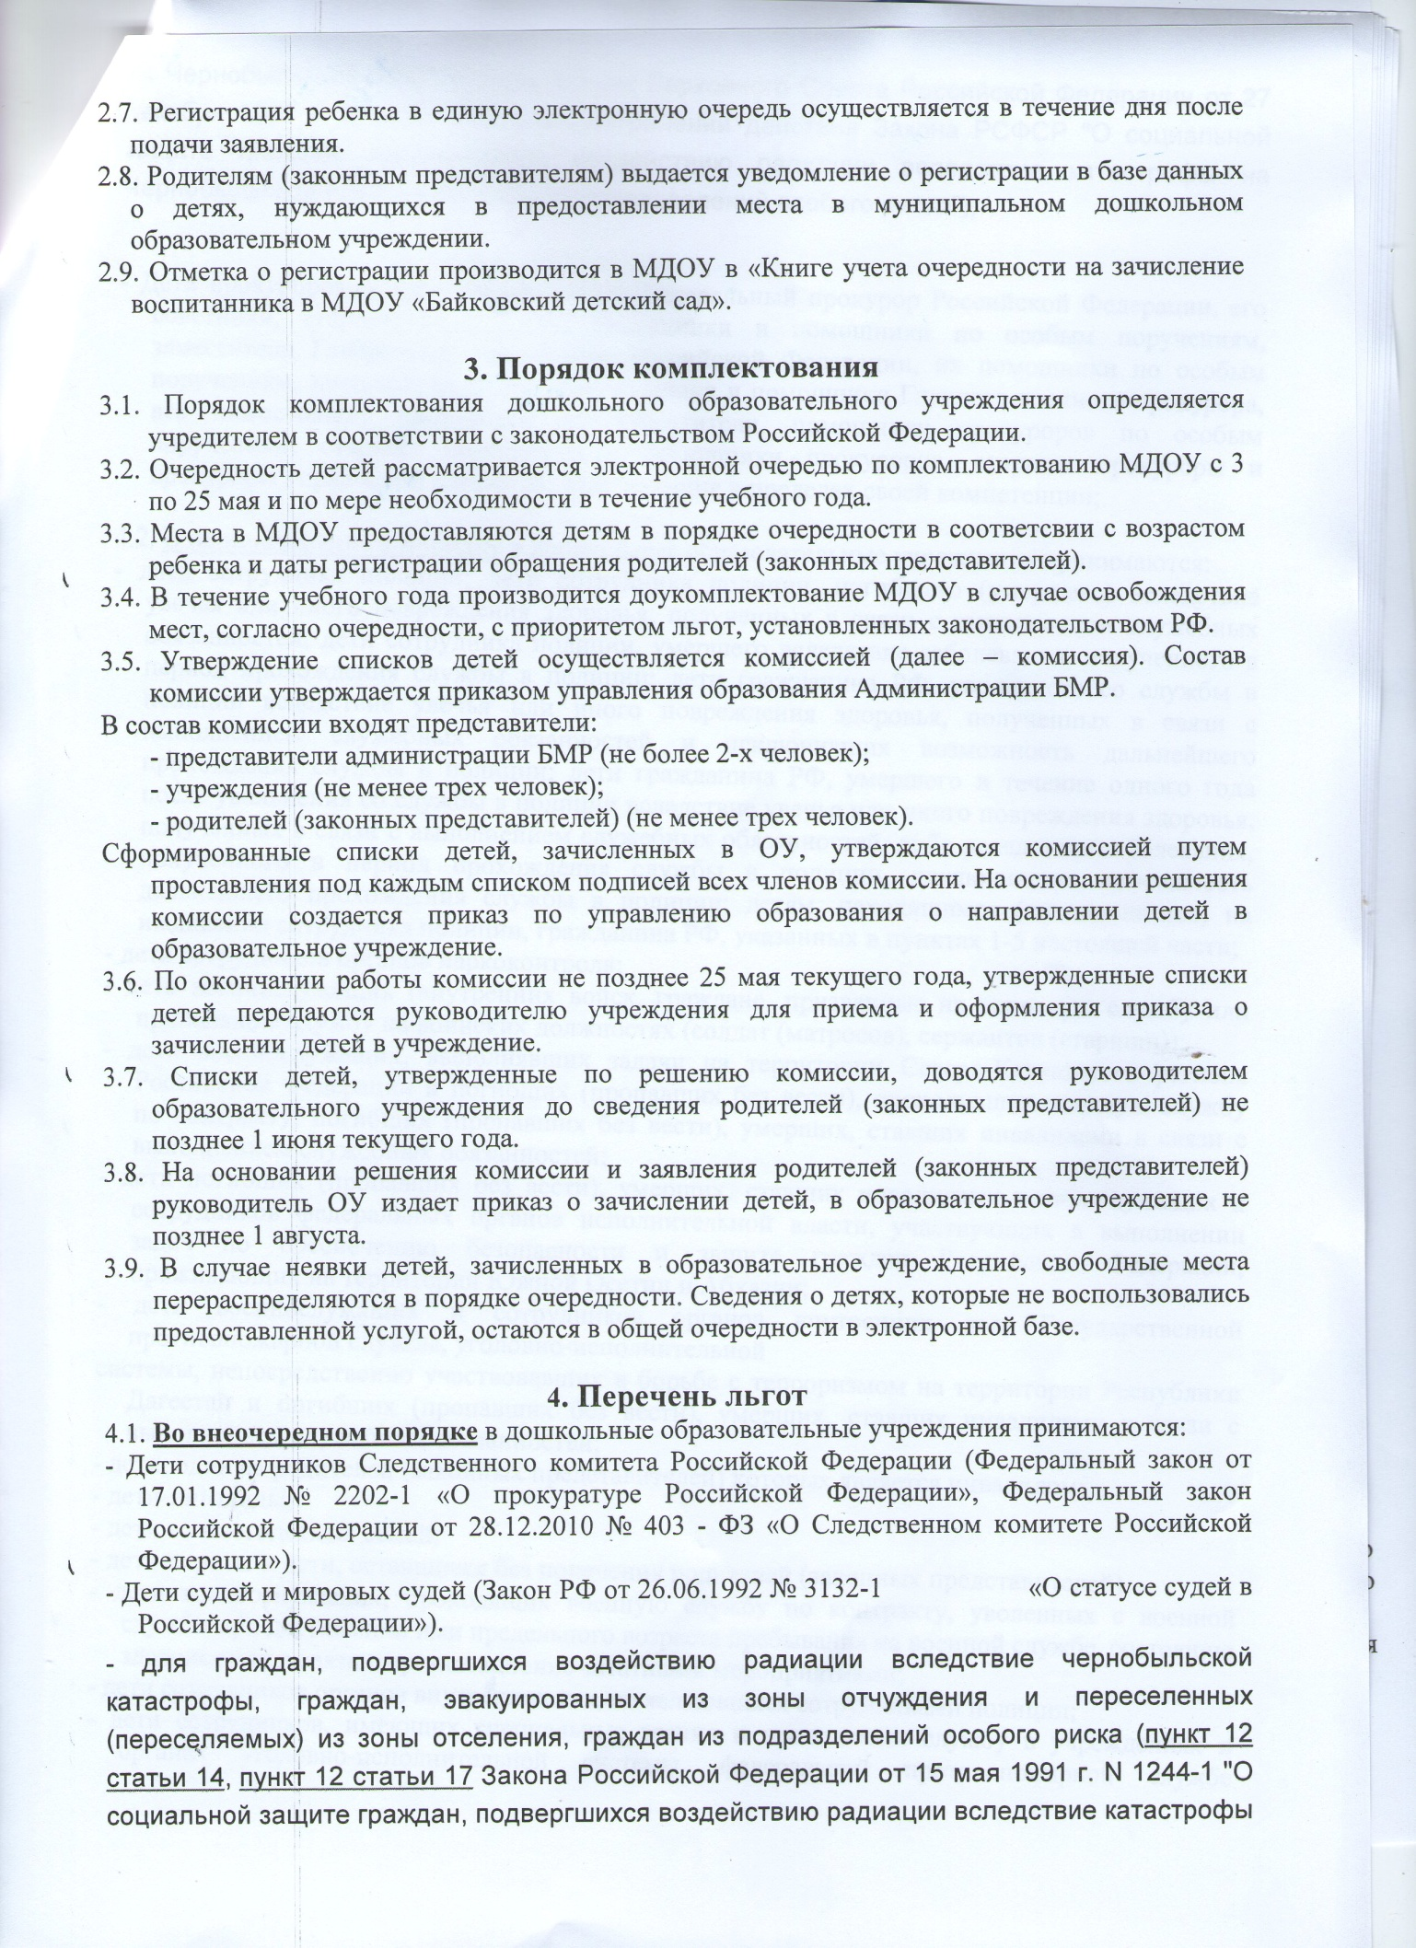

на Чернобыльской АЭС", постановление Верховного Совета Российской Федерации от 27 декабря 1991 г. N 2123-1 "О распространении действия Закона РСФСР "О социальной защите граждан, подвергшихся воздействию радиации вследствие катастрофы на Чернобыльской АЭС" на граждан из подразделений особого риска"),

- Дети прокуроров, к которым относятся: Генеральный прокурор Российской Федерации, его советники, старшие помощники, помощники и помощники по особым поручениям, заместители Генерального прокурора Российской Федерации, их помощники по особым поручениям, заместители, старшие помощники и помощники Главного военного прокурора, все нижестоящие прокуроры, их заместители, помощники прокуроров по особым поручениям, старшие помощники и помощники прокуроров, старшие прокуроры и прокуроры управлений и отделов, действующие в пределах своей компетенции;

4.2. В первоочередном порядке в дошкольные образовательные учреждения принимаются:
- дети сотрудника полиции; дети сотрудника полиции, погибшего (умершего) вследствие увечья или иного повреждения здоровья, полученных в связи с выполнением служебных обязанностей; дети сотрудника полиции, умершего вследствие заболевания, полученного в период прохождения службы в полиции; дети гражданина РФ, уволенного со службы в полиции вследствие увечья или иного повреждения здоровья, полученных в связи с выполнением служебных обязанностей и исключивших возможность дальнейшего прохождения службы в полиции; дети гражданина РФ, умершего в течение одного года после увольнения со службы в полиции вследствие увечья или иного повреждения здоровья, полученных в связи с выполнением служебных обязанностей, либо вследствие заболевания, полученного в период прохождения службы в полиции, исключивших возможность дальнейшего прохождения службы в полиции; детям, находящимся (находившимся) на иждивении сотрудника полиции, гражданина РФ, указанных в пунктах 1-5 настоящей части;
- дети сотрудников органов наркоконтроля;
- дети военнослужащих (внутренних войск, граждане, призванные на воинскую службу или проходящие службу на воинских должностях (солдат (матросов), сержантов (старшин));
- дети военнослужащих, выполнявших задачи на территории Северо-Кавказского региона Российской Федерации и погибших (пропавших без вести), проходивших военную службу по контракту, погибших (пропавших без вести), умерших, ставших инвалидами в связи с выполнением служебных обязанностей;
- дети погибших (пропавших без вести), умерших, ставших инвалидами военнослужащих и сотрудников федеральных органов исполнительной власти, участвующих в выполнении задач по обеспечению безопасности и защите граждан Российской Федерации, проживающих на территории Южной Осетии и Абхазии;
- дети военнослужащих и сотрудников органов внутренних дел, Государственной противопожарной службы, уголовно-исполнительной
системы, непосредственно участвовавших в борьбе с терроризмом на территории Республики Дагестан и погибших (пропавших без вести), умерших, ставших инвалидами в связи с выполнением служебных обязанностей;
- дети, один из родителей (законных представителей) которых является инвалидом;
- дети-инвалиды;
- дети из многодетных семей;
- дети-сироты и дети, оставшиеся без попечения родителей (законных представителей)
- дети военнослужащих, проходящих военную службу по контракту, уволенных с военной службы при достижении ими предельного возраста пребывания на военной службе, состоянию здоровья или в связи с организационно-штатными мероприятиями;
- дети сотрудников органов внутренних дел, не являющихся сотрудниками полиции;
- дети сотрудников, имеющих специальные звания и проходящих службу в учреждениях и органах уголовно-исполнительной системы, федеральной противопожарной службе Государственной противопожарной службы, органах по контролю за оборотом наркотических средств и психотропных веществ и таможенных органов РФ;
- дети сотрудников, имеющих специальные звания и проходящих службу в учреждениях и органах уголовно-исполнительной системы, федеральной противопожарной службе Государственной противопожарной службы, органах по контролю за оборотом наркотических средств и психотропных веществ и таможенных органов РФ, погибшего (умершего) вследствие увечья или иного повреждения здоровья, полученных в связи с выполнением служебных обязанностей;
- дети сотрудников, имеющих специальные звания и проходящих службу в учреждениях и органах уголовно-исполнительной системы, федеральной противопожарной службе Государственной противопожарной службы, органах по контролю за оборотом наркотических средств и психотропных веществ и таможенных органов РФ, умершего вследствие заболевания, полученного в период прохождения службы в учреждениях и органах;
- дети гражданина РФ, имеющих специальные звания и проходящих службу в учреждениях и органах уголовно-исполнительной системы, федеральной противопожарной службе Государственной противопожарной службы, органах по контролю за оборотом наркотических средств и психотропных веществ и таможенных органов РФ, уволенного со службы в учреждениях и органах вследствие увечья или иного повреждения здоровья, полученных в связи с выполнением служебных обязанностей и исключивших возможность дальнейшего прохождения службы в учреждениях и органах;
- дети гражданина РФ, имеющих специальные звания и проходящих службу в учреждениях и органах уголовно-исполнительной системы, федеральной противопожарной службе Государственной противопожарной службы, органах по контролю за оборотом наркотических средств и психотропных веществ и таможенных органов РФ, умершего в течение одного года после увольнения со службы в учреждениях и органах вследствие увечья или иного повреждения здоровья, полученных в связи с выполнением служебных обязанностей, либо вследствие заболевания, полученного в период прохождения службы в учреждениях и органах.

5. Порядок зачисления
5.1. Прием детей осуществляется на основании следующих документов:
- медицинская карта ребёнка установленного образца (форма №026-у-2000);
- карта профилактических прививок (форма 063У);
- полис медицинского страхования (копия);
- СНИЛС (копия).
5.2. В МДОУ ведется «Книга учета движения детей в МДОУ Байковский д/с (Приложение №2). Она предназначена для регистрации сведений о детях, посещающих МДОУ, их родителях (законных представителях), а также для контроля движения контингента детей в учреждении.
5.3. МДОУ заключает с родителями (законными представителями) договор об образовании по образовательным программам дошкольного образования с выдачей одного экземпляра договора родителям (законным представителям).
5.4. Заведующий обязан ознакомить родителей (законных представителей) с Уставом учреждения, лицензией на право ведения образовательной деятельности, основной общеобразовательной программой, реализуемой в МДОУ и другими документами, регламентирующими образовательный и воспитательный процесс.
5.5. Родителям (законным представителям) ребенка может быть отказано в приеме ребенка в дошкольное учреждение при отсутствии в нем свободных мест.
5.6. При отсутствии свободных мест в выбранных МДОУ родителям (законным представителям) могут быть предложены свободные места в других дошкольных образовательных учреждениях.
5.7. Отчисление воспитанников из Учреждения оформляется приказом заведующего и осуществляется:
- по письменному заявлению одного из родителей (законных представителей);
- по медицинским показаниям, препятствующим пребыванию ребенка в Учреждении.

Приложение 1
к Правилам приема детей в учреждение,
утверждённым приказом заведующего

Заведующему
(наименование учреждения)
(фамилия, имя, отчество заведующего)
Фамилия
Имя
Отчество
(родителя (законного представителя)
Проживающего по адресу:
Контактный телефон
e-mail
ЗАЯВЛЕНИЕ
Прошу принять моего ребенка
(Ф.И.О. полностью, дата и место рождения)
в группу
(наименование учреждения)
Фамилия, имя, отчество:
матери
(Ф.И.О. полностью)
отца
(Ф.И.О. полностью)
С уставом учреждения, лицензией на право ведения образовательной деятельности, размещенными на сайте образовательного учреждения, с образовательными программами, с правами и обязанностями обучающихся ознакомлен(а):
(подпись) |  | (расшифровка подписи)
Согласен на обработку моих персональных данных и персональных данных ребенка в порядке, установленном законодательством Российской Федерации:
 |  | (подпись) |  |  |  |  |  |  |  | (расшифровка подписи)
“ |  |  | ” |  | 20 |  |  | г. | Подпись

Приложение №2

Книга учета движения детей в МДОУ Байковский детский сад

№  п/п | ФИО  ребенка | Дата  рождения | Сведения о родителях  (законных представителей)  (ФИО, место работы,  контактный телефон) | Адрес (адрес  по месту  прописки,  адрес постоянного  проживания), телефон | Откуда прибыл ребенок,  дата | Куда выбыл | Приказ  выбытия

Заведующему
(наименование учреждения)
(фамилия, имя, отчество заведующего)
Фамилия
Имя
Отчество
(родителя (законного представителя)
Проживающего по адресу:
Контактный телефон
e-mail

ЗАЯВЛЕНИЕ
Прошу принять моего ребенка
(Ф.И.О. полностью, дата и место рождения)
_______________________________________________________________________
_______________________________________________________________
(адрес места жительства)

в группу
 |  | (направленность группы (общеразвивающая, компенсирующая, комбинированная, оздоровительная)
Фамилия, имя, отчество:
матери
(Ф.И.О. полностью)
_____________________________________________________________________________________________
(контактный телефон)
Отца
(Ф.И.О. полностью)
_____________________________________________________________________________________________
 | (контактный телефон)
Семья проживает по адресу | ______________________________________________________________________________________________  ______________________________________________________________________________________________
«_____»_____________20______г ______________________/________________________________/
(подпись) (расшифровка подписи)
С уставом учреждения, лицензией на право ведения образовательной деятельности, размещенными на сайте образовательного учреждения, с образовательными программами, с правами и обязанностями обучающихся ознакомлен(а):
(подпись) |  | (расшифровка подписи)
Согласен на обработку моих персональных данных и персональных данных ребенка в порядке, установленном законодательством Российской Федерации:
 |  | (подпись) |  |  |  |  |  |  |  | (расшифровка подписи)
“ |  |  | ” |  | 20 |  |  | г. | Подпись

